糸魚川ジオパーク・マスコットキャラクター等使用取扱要綱

（目的）
第１条 この要綱は、糸魚川ジオパーク・マスコットキャラクター（「ジオまる」及び「ぬーな」）並びに糸魚川ジオパークのロゴマーク（商標出願番号「商標2009―71753」及び色指定「ＤＩＣ215」。以下これらを「マスコット等」という。）の使用に関し、必要な事項を定めることにより、マスコット等を適正に普及させ、もって糸魚川ジオパークのイメージアップを図ることを目的とする。
（図柄）
第２条 マスコット等の図柄は、別図のとおりとする。
（使用できる者）
第３条 次の各号のいずれかに該当する場合を除き、何人もマスコット等を使用することができる。
(１) 世界ジオパークネットワークが定めるガイドライン及び糸魚川ジオパークの理念に反し、又は反するおそれのある場合
(２) 自己の商標や意匠とするなど独占的に使用し、又は使用するおそれのある場合
(３) 法令又は公序良俗に反し、又は反するおそれのある場合
(４) 特定の個人、政党及び宗教団体を支援し、又は公認していると誤解を与え、又は与えるおそれのある場合
(５) その他、市長がマスコット等の使用について、著しく不適当と認めた場合
（使用承認の申請）
第４条 前条に規定する者のうち、営利を目的として商品又は広告物等の製作のためにマスコット等を使用する場合は、あらかじめ糸魚川ジオパーク・マスコットキャラクター等使用承認申請書（様式第１号）に必要な書類を添付して、市長に提出し、その承認を受けなければならない。
２ 市長は、前項の申請を承認する場合は、申請者に対し、糸魚川ジオパーク・マスコットキャラクター等使用承認書（様式第２号）を交付するものとする。
３ 前項の規定により、マスコット等の使用の承認を受けた者（以下「使用承認受託者」という。）は、マスコット等の使用を中止する場合は、あらかじめ市長に報告しなければならない。
（使用期間）
第５条 マスコット等の使用期間は、使用を承認した日から起算して１年間とする。ただし、特に市長が認めたときは、この限りでない。
２ 使用期間満了１月前までに別段の意思表示がない場合は、使用承認を使用期間の満了の日の翌日から起算して１年間更新するものとし、以後この例による。
（完成品の提出）
第６条 使用承認受託者は、使用の承認に係る物品等の完成品を速やかに提出しなければならない。ただし、完成品の提出が困難であると認められるものについては、その写真の提出をもって代えることができる。
（使用上の遵守事項）
第７条 マスコット等を使用する者は、次の各号に掲げる事項を遵守しなければならない。
(１) 定められた色、形等を正しく使用すること。
(２) デザインの改変などの応用使用はしないこと。ただし、市長が認めた場合はこの限りでない。
(３) 原則として、マスコット等に近接して「大地の公園 糸魚川ジオパーク」、「糸魚川ジオパーク・マスコットキャラクター」、「ジオまる」及び「ぬーな」の表記を付すること。
２ 使用承認受託者は、前項の事項に加え、承認された内容のみに使用しなければならない。
（承認内容の変更）
第８条 使用承認受託者が、承認された内容を変更しようとするときは、あらかじめ糸魚川ジオパーク・マスコットキャラクター等使用変更申請書（様式第３号）を市長に提出し、その承認を受けなければならない。
２ 市長は、前項の申請を承認する場合は、申請者に対し、糸魚川ジオパーク・マスコットキャラクター等使用変更承認書（様式第４号）を交付するものとする。
３ 前項に規定する変更承認書の交付を受けた者は、変更の承認を受けた後についても、前条に規定する事項を遵守しなければならない。
（違反等に対する取扱い）
第９条 市長は、マスコット等を使用する者が第７条に定める事項を遵守しなかったとき、又はその他この要綱に違反したときは、その使用の差止め請求又は必要な指示等（以下「差止め請求等」という。）を行うことができる。この場合において、マスコット等を使用する者は、差止め請求等に直ちに従わなければならない。
２ 市長は、使用承認受託者が第７条に定める事項を遵守しなかったとき、又はその他この要綱に違反したときは、差止め請求等を行い、又はその承認を取り消すことができる。この場合において、使用承認受託者は、差止め請求等又は承認の取消処分に直ちに従い、使用承認受託者に損害が生じても、市長はその責めを負わない。
（事故、苦情等の処理）
第10条 マスコット等の使用した製作物等に関する事故、苦情等が発生した場合は、使用した者がその責任のもとに必要な措置を講ずるものとする。
（補則）
第11条 この要綱に定めるものの他、マスコット等の取扱いに係る必要な事項は、市長が別に定める。
附 則
この要綱は、告示の日から実施し、平成25年５月１日から適用する。
別図

「糸魚川ジオパークのロゴマーク」
〈緑地〉 〈白地〉
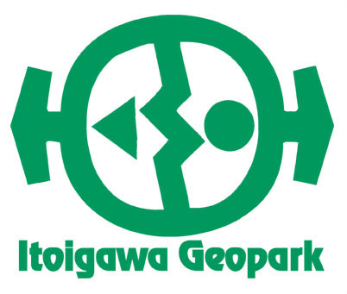
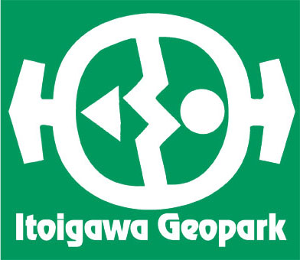

「ジオまる」 「ぬーな」
